自然人自主报告身份信息

1. 【事项名称】

自然人自主报告身份信息

1. 【业务描述】

以自然人名义纳税的中国公民、华侨、外籍人员和港、澳、台地区人员，可以由本人自主向税务机关报告身份信息。

1. 【设定依据】

1.《中华人民共和国税收征收管理法》第三十条

2.《中华人民共和国个人所得税法》第九条

1. 【办理材料】

|  |  |  |  |  |
| --- | --- | --- | --- | --- |
| 序号 | 材料名称 | | 数量 | 备注 |
| 1 | 《个人所得税基础信息表（B表）》 | | 2份 |  |
| 2 | 自然人身份证件原件 | | 1份 | 查验后退回 |
| 有以下情形的，还应提供相应材料 | | | | |
| 适用情形 | | 材料名称 | 数量 | 备注 |
| 符合享受个人所得税专项附加扣除条件，且所属年度未报送扣除信息或扣除信息变化 | | 《个人所得税专项附加扣除信息表》 | 1份 |  |
| 任职、受雇的外籍人员 | | 任职证书或者任职证明复印件 | 1份 |  |
| 履约的外籍人员 | | 从事劳务或服务的合同、协议复印件 | 1份 |  |

1. 【办理地点】

可通过办税服务厅（场所）办理，具体地点可从省（自治区、直辖市和计划单列市）税务局网站“纳税服务”栏目查询。

1. 【办理机构】

主管税务机关

1. 【收费标准】

不收费

1. 【办理时间】

即时办结

1. 【联系电话】

主管税务机关对外公开的联系电话，可从省（自治区、直辖市和计划单列市）税务局网站“纳税服务”栏目查询。

1. 【办理流程】

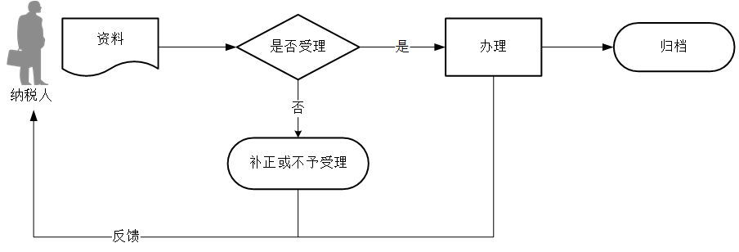

1. 【纳税人注意事项】

1.纳税人对报送材料的真实性和合法性承担责任。

2.文书表单可在省（自治区、直辖市和计划单列市）税务局网站“下载中心”栏目查询下载或到办税服务厅领取。

3.税务机关提供“最多跑一次”服务。纳税人在资料完整且符合法定受理条件的前提下，最多只需要到税务机关跑一次。

4.纳税人使用符合电子签名法规定条件的电子签名，与手写签名或者盖章具有同等法律效力。

5.纳税人提供的各项资料为复印件的，均须注明“与原件一致”并签章。

6.纳税人有中国公民身份号码的，首次报送信息并完成实名身份信息验证，以中国公民身份号码为纳税人识别号；没有中国公民身份号码的，首次报送信息并完成实名身份信息验证，由税务机关赋予纳税人识别号。

7.自然人可凭报送身份信息时提供的身份证件，向税务机关提出申请查询、打印纳税人识别号。

8.享受子女教育、继续教育、住房贷款利息或者住房租金、赡养老人、大病医疗专项附加扣除的纳税人，应向税务机关报送《个人所得税专项附加扣除信息表》。

9.纳税人应及时进行身份信息报告或变更，未及时报告或变更将会影响个人所得税申报、中国居民纳税人身份确定和享受税收协定待遇等事项的办理。

1. 【基本规范】

1.受理

办税服务厅接收资料信息，核对资料信息是否齐全、是否符合法定形式、填写内容是否完整，符合的即时受理；对资料不齐全、不符合法定形式或填写内容不完整的，一次性告知应补正资料或不予受理原因。

2.办理

按照纳税人报送材料录入数据。根据信息系统的提示信息，提醒纳税人更正纠错。

3.反馈

办理结束后，在文书表单上加盖印章，一份返还纳税人。

4.归档

将资料进行归档。不得将纳税人的办理材料用于与政务服务无关的用途。

1. 【升级规范】

税务机关提供在自然人税收管理系统（WEB端、APP端）办理自然人自主报告身份信息服务。